Приложение № 4.
Предложения по реализации требований Федерального закона № 374-ФЗ от 06 июля 2016 года по хранению трафика

В целях реализации требований Федерального закона № 374-ФЗ от 6 июля 2017 года «О внесении изменений в Федеральный закон «О противодействии терроризму» и отдельные законодательные акты Российской Федерации в части установления дополнительных мер противодействия терроризму и обеспечения общественной безопасности» (далее – 374-ФЗ) по хранению трафика и поручений Президента Российской Федерации № Пр-1301 от 7 июля 2016 года предлагается рассмотреть следующую модель финансирования:

1. Установление специального платежа для абонентов и пользователей

Предлагается установить специальный платеж для абонентов и пользователей услугами связи, оказываемых операторами связи в рамках лицензий на:
- услуги местной телефонной связи;
- услуги местной телефонной связи с использованием таксофонов;
- услуги местной телефонной связи с использованием средств коллективного доступа;
- услуги внутризоновой телефонной связи;
- услуги подвижной радиосвязи в сети связи общего пользования;
- услуги подвижной радиотелефонной связи;
- услуги междугородной и международной телефонной связи;
- услуги подвижной спутниковой радиосвязи;
- услуги связи по передаче данных, за исключением услуг связи по передаче данных для целей передачи голосовой информации;
- услуги связи по передаче данных для целей передачи голосовой информации;
- телематические услуги связи.

  - Сумма подлежащего уплате специального платежа будет определяться как произведение ставки специального платежа (по предварительной оценке, 3-5%) и стоимости оказанных оператором связи абоненту/пользователю (плательщику специального платежа) услуг в месяц.
Сумма платежа будет указываться в счетах, выставляемых абонентам/пользователям, отдельной строкой.
Операторы связи, наделенные правом взимания специального платежа, не будут иметь возможности распоряжаться внесенными плательщиками денежными средствами, кроме как перечислять их в полном объеме государству.
Таким образом, плательщиками специального платежа будут являться абоненты/пользователи, а на операторов связи будет возложена обязанность по исчислению, взиманию и перечислению в бюджет полученных средств.
Полученные средства пойдут на реализацию положений 374-ФЗ.

  - Установление и взимание в целях финансирования реализации мер, направленных на обеспечение общественной безопасности, борьбу с терроризмом и экстремизмом, специального платежа – обязательного неналогового публичного платежа полностью соответствует действующему законодательству (в том числе, в области оказания услуг связи), а также позициям Конституционного Суда РФ.
В частности, во многом аналогичные специальному платежу платежи в настоящий момент закреплены в виде:
- обязательных отчислений (неналоговых платежей) операторов сети связи общего пользования в резерв универсального обслуживания (ст. ст. 59, 60 Федерального закона от 07.07.2003 № 126-ФЗ «О связи»);
- платы за негативное воздействие на окружающую среду (ст. ст. 16-16.5 Федерального закона от 10.01.2002 № 7-ФЗ «Об охране окружающей среды»);
- взносов на капитальный ремонт общего имущества в многоквартирных домах (ст. 169 Жилищного кодекса РФ);
- платы в счет возмещения вреда, причиняемого автомобильным дорогам общего пользования федерального значения транспортными средствами, имеющими разрешенную максимальную массу свыше 12 тонн (ст. 31.1. Федерального закона от 08.11.2007 № 257-ФЗ «Об автомобильных дорогах и о дорожной деятельности в РФ и о внесении изменений в отдельные законодательные акты РФ»);
- отчислений предприятий и организаций, эксплуатирующих особо радиационно-опасные и ядерно-опасные производства и объекты (ст. 20 Федерального закона от 01.12.2007 № 317-ФЗ «О государственной корпорации по атомной энергии «Росатом»).
Конституционный Суд РФ неоднократно высказывался о законности взимания подобных платежей.
Так, в Постановлении от 28.02.2006 № 2-П Конституционный Суд РФ признал не противоречащим Конституции РФ взимание с операторов связи отчислений в резерв универсального обслуживания, отметив при этом, что:
- в действующем нормативно-правовом регулировании перечень платежей публичного характера не исчерпывается Налоговым кодексом РФ;
- соответствующие отчисления обладают существенными признаками, характерными не для налогов, а для фискальных сборов: опосредованно возмездный характер, отсутствие указания на них в Налоговом кодексе РФ, они не отнесены к числу налоговых доходов Бюджетным кодексом РФ.
По вопросу уплаты экологических платежей Конституционный Суд РФ указал, что «их установление имеет целью обеспечение конституционного права каждого на благоприятную окружающую среду и, следовательно, преследует не столько фискальный интерес государства в наполнении казны, сколько общий интерес в сохранении природы и обеспечении экологической безопасности … эти платежи являются обязательными публично-правовыми платежами за осуществление государством мероприятий по охране окружающей среды и ее восстановлению от последствий хозяйственной и иной деятельности, оказывающей негативное влияние на нее в пределах установленных государством нормативов такого допустимого воздействия; они носят индивидуально-возмездный и компенсационный характер и являются по своей правовой природе не налогом, а фискальным сбором» (Постановление от 05.03.2013 № 5-П).
Признавая правомерным взимание взноса на капитальный ремонт общего имущества в многоквартирных домах Конституционный Суд РФ отмечал, что эти взносы в формальном юридическом смысле представляют собой обязательные платежи собственников помещений в таких домах в целях финансового обеспечения организации и проведения капитального ремонта общего имущества в многоквартирных домах и не являются налогами или сборами в смысле ст. 8 НК РФ (Постановление от 12.04.2016 № 10-П).
В Постановлении от 31.05.2016 № 14-П Конституционный Суд РФ квалифицировал плату в счет возмещения вреда, причиняемого автомобильным дорогам общего пользования федерального значения большегрузными транспортными средствами, «не в качестве налога или сбора, а как обязательный публичный индивидуально-возмездный платеж компенсационного фискального характера».
Выводы о правомерности взимания обязательных платежей, не являющихся налогами или сборами, были сделаны Конституционным Судом РФ и в отношении уплаты страховых взносов (Постановления от 24.02.1998 № 7-П, от 30.11.2016 № 27-П, Определения от 05.02.2004 № 28-О, от 08.11.2005 № 457-О), сбора за выдачу лицензии на право приобретения оружия (Определение от 16.12.2008 № 1079-О-О).
Таким образом, установление и взимание в целях реализации 374-ФЗ специального платежа будет соответствовать как действующему нормативно-правовому регулированию, так и практике Конституционного Суда РФ.

  - При установлении специального платежа необходимо учитывать, что согласно ст. 57 Конституции РФ каждый обязан платить законно установленные налоги и сборы.
Система налогов, взимаемых в федеральный бюджет, и общие принципы налогообложения и сборов в РФ устанавливаются федеральным законом (ч. 3 ст. 75 Конституции РФ).
Конституционный Суд РФ отмечал, что «иные обязательные в силу закона публичные платежи в бюджет, не являющиеся налогами, а также не подпадающие под данное Налоговым кодексом Российской Федерации определение сборов и не указанные в нем в качестве таковых, но по своей сути представляющие собой именно фискальные сборы, не должны выводиться из сферы действия статьи 57 Конституции Российской Федерации и развивающих ее доктринальных правовых позиций Конституционного Суда Российской Федерации об условиях надлежащего установления налогов и сборов, конкретизированных законодателем применительно к сборам, в частности, в пункте 3 статьи 17 Налогового кодекса Российской Федерации, которая приобретает тем самым универсальный характер».
Как указывал Конституционный Суд РФ, взимание обязательных платежей допустимо, только если оно санкционируется федеральным законодателем, которым в федеральном законе должны быть определены все существенные элементы такого платежа в виде, как минимум: субъекта, объекта, базы, размера ставки (либо критериев ее определения).
Таким образом, для взимания специального платежа в федеральном законе (в рассматриваемом случае, Федеральном законе от 07.07.2003 № 126-ФЗ «О связи», далее – Закон о связи) должен быть, по крайней мере, определен:
- субъект специального платежа – абонент/пользователь соответствующими услугами связи с указанием на то, что на операторов связи будет возложена обязанность по исчислению, взиманию и перечислению в федеральный бюджет полученных средств;
- объект специального платежа – оказанные абоненту/пользователю соответствующие услуги связи;
- база специального платежа – стоимость оплачиваемых абонентом/пользователем соответствующих услуг связи;
- размер ставки специального платежа (либо порядок ее определения).
Соответствующие положения Закона о связи в части взимания специального платежа могут быть конкретизированы на уровне Постановления Правительства РФ.
За неуплату специального платежа предлагается установить административную ответственность (что потребует внесения изменений в КоАП РФ).

  - Полученные от взимания специального платежа денежные средства будут поступать в федеральный бюджет.
С учетом целевого характера использования таких средств, представляется целесообразным создание отдельного бюджетного фонда, где они будут аккумулироваться (по аналогии с существующим в настоящий момент Дорожным фондом (ст. 179.4 Бюджетного кодекса РФ)).
Это потребует внесения изменений в Бюджетный кодекс РФ, указания на специальный платеж в Федеральном законе о федеральном бюджете на очередной плановый год.
Соответствующие положения будут конкретизированы в Постановлении Правительства РФ.
  - Как было отмечено выше, по предварительным оценкам размер указанного специального платежа может составлять 3 – 5% среднемесячного счета абонента. Средний счет абонента за услуги связи или доступ к сети «Интернет» составляет 300 рублей. Таким образом в расчете на абонента специальный платеж составит 9 – 15 рублей. По статистике Минкомсвязи доходы от услуг связи за 2015 год составили 1,672 трлн. рублей, а за 2016 год – 1,657 трлн. рублей. Таким образом, при условии установления специального платежа в размере 3 – 5% потенциально для реализации требований 374-ФЗ ежегодно будут аккумулироваться средства в размере 50 – 85 млрд. рублей.

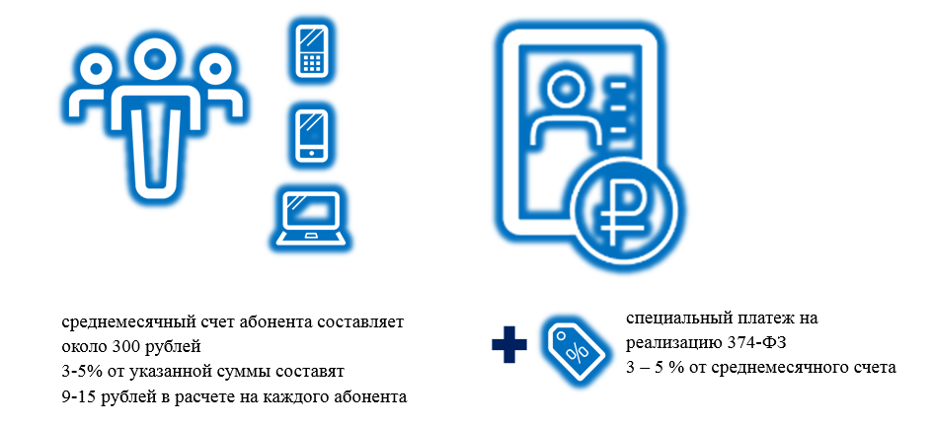

2. Заключение концессионного соглашения на реализацию требований 374-ФЗ

В целях реализации требований 374-ФЗ целесообразно заключение концессионного соглашения между Российской Федерацией и оператор связи на создание, модернизацию и эксплуатацию систем, необходимых для реализации требований по хранению трафика согласно ст. 13 и ст. 15 374-ФЗ.
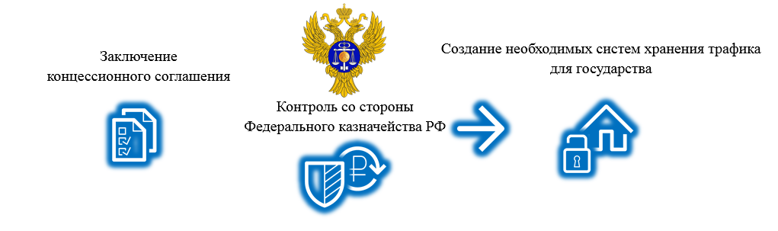
Контроль за денежными средствами, собранными в рамках специального платежа, будет реализовываться Федеральным казначейством РФ в рамках исполнения концессионного соглашения. При этом необходимы вышеуказанные изменения в Федеральный закон «О связи», Федеральный закон «О концессионных соглашениях», Бюджетный кодекс РФ и Налоговый кодекс РФ.
Порядок закупок соответствующего оборудования и программного обеспечения для целей реализации требований 374-ФЗ целесообразно закрепить в постановлении Правительства РФ.
Следует отметить, что в настоящее время в Государственную Думу Российской Федерации внесен Законопроект № 157778-7 «О внесении изменений в Федеральный закон «О государственно-частном партнерстве, муниципально-частном партнерстве в Российской Федерации и внесении изменений в отдельные законодательные акты Российской Федерации», которым в частности предусматривается, что объектами концессионных соглашений могут становиться центры обработки данных, программы для ЭВМ и базы данных (в том числе в составе сайтов в сети «Интернет» и информационных систем или их совокупности).

Таким образом, реализация требований 374-ФЗ по хранению трафика возможна при заключении концессионного соглашения между Российской Федерацией и операторами связи на создание необходимых центров обработки данных, программ для ЭВМ и баз данных, при условии установления в законодательстве специального платежа, размер которого не будет обременительным для абонентов и пользователей услугами связи и по предварительным расчетам составит от 9 до 15 рублей в месяц. Важно отметить, что в рамках предлагаемой модели могут также быть полностью выполнены поручения Президента Российской Федерации № Пр-1301 от 7 июля 2016 года.

3. Выполнение поручений Президента РФ № Пр-1301 от 7 июля 2016

С целью выполнения поручений Президента Российской Федерации № Пр-1301 от 7 июля 2016 года целесообразно в рамках описанной выше модели реализации требований 374-ФЗ:
1) установить точный перечень видов трафика, подлежащего хранению, исключив избыточные требования по хранению трафика сетей передачи данных, в том числе «Интернет»;
2) определить этапы реализации требований, исходя из оценок объемов финансирования, получаемого при реализации концессионного соглашения;
3) разработать требования, учитывающие приоритетность российского телекоммуникационного оборудования и программного обеспечения при закупках телекоммуникационного оборудования и программного обеспечения в рамках концессионного соглашения для целей реализации требований 374-ФЗ;
4) предусмотреть дополнительные меры стимулирования российских производителей оборудования и программного обеспечения;
5) в целях апробации требований наметить проведение пилотного проекта в одном или нескольких субъектах Российской Федерации.

Аналогичные выводы содержатся в Постановлении Конституционного Суда РФ от 14.05.2009 № 8-П, Определении Конституционного Суда РФ от 10.12.2002 № 284-О.
К аналогичным выводам в отношении взимания платы с владельцев или пользователей автомобильного транспорта, перевозящего тяжеловесные грузы, при проезде по автомобильным дорогам общего пользования Конституционный Суд РФ пришел в Постановлении от 17.07.1998 № 22-П.
Постановление от 28.02.2006 № 2-П.
Постановление от 17.07.1998 № 22-П.
Постановления от 28.02.2006 № 2-П, от 31.05.2016 № 14-П.

